Согласно внутришкольному плану "Демалыста кітап оқимыз." 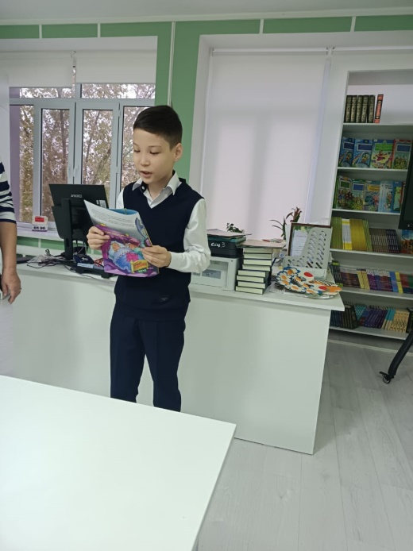

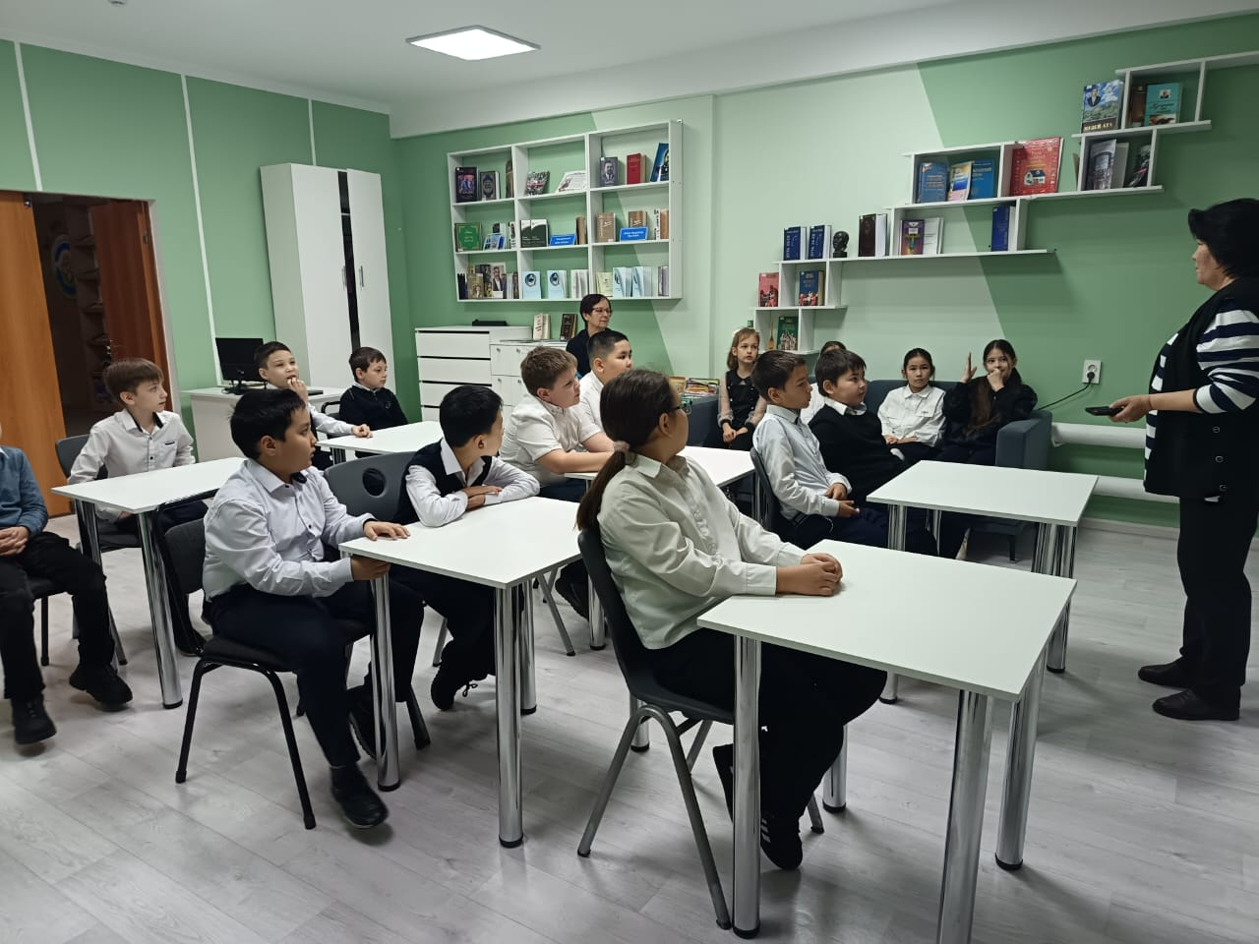

В каникулярное время 31 октября 2024 года в школьной библиотеке ОШ №3 вместе с классным руководителем Н. М. Боевой была проведена литературная викторина «В гостях у сказки» среди учащихся 4 классов. Главная цель - способствовать повышению интереса учащихся к чтению литературных произведений.

В ходе мероприятия ребята с удовольствием отгадывали загадки,угадывая героев сказок; определяли название сказки по отрывкам из текста.

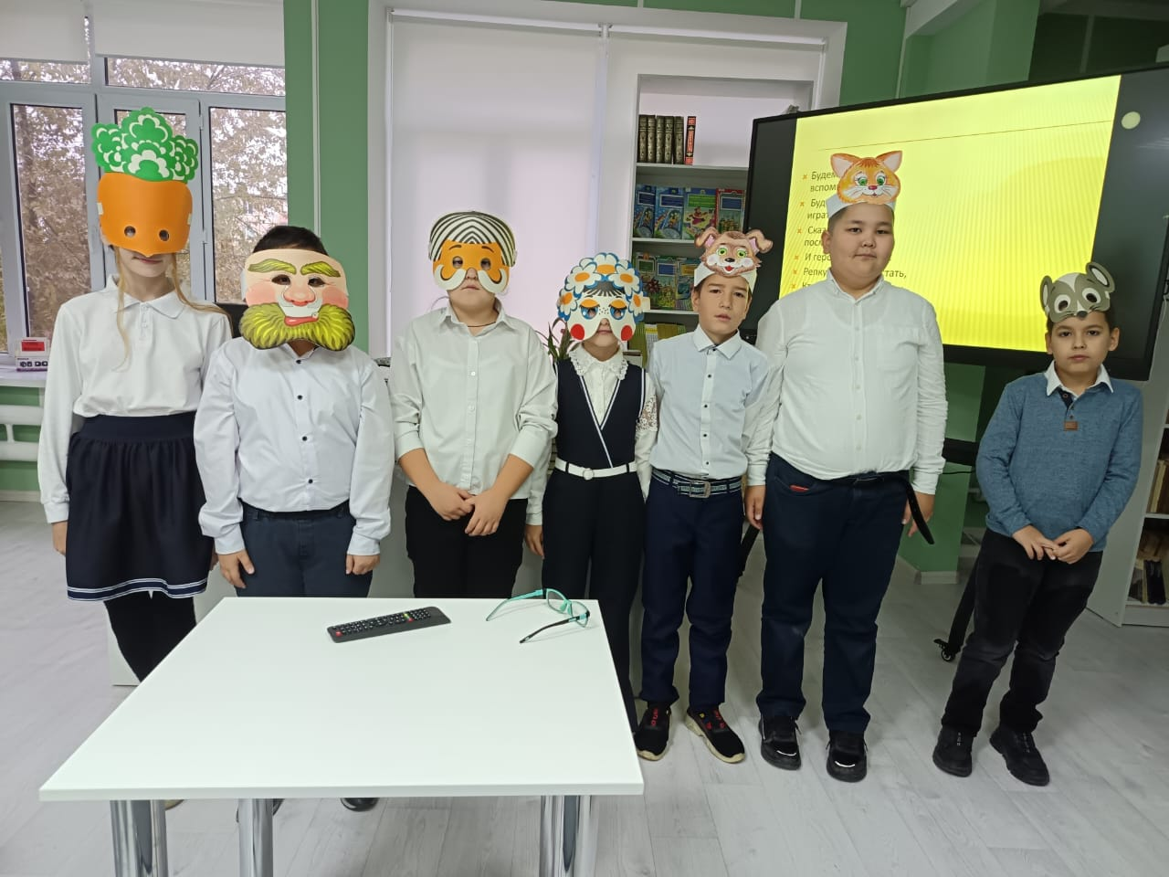

Самым интересным заданием викторины было инсценирование сказки «Колобок» . А также интересным был конкурс «Кто быстрее соберет пазлы» и отгадает в какой сказке относится данная иллюстрация.  
   
  
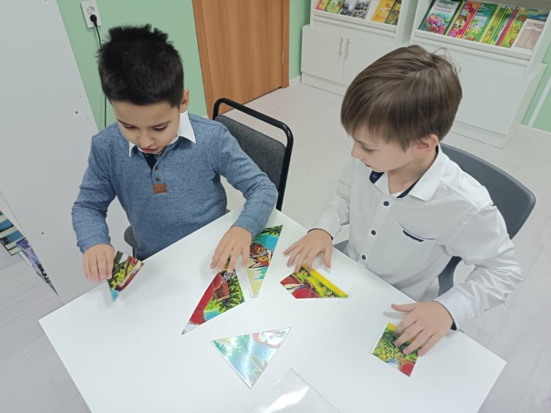 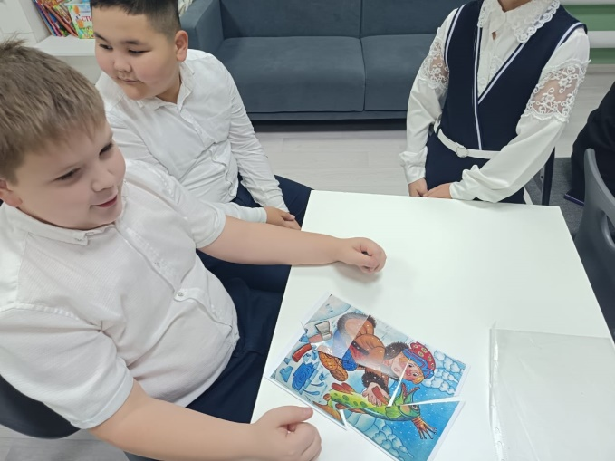

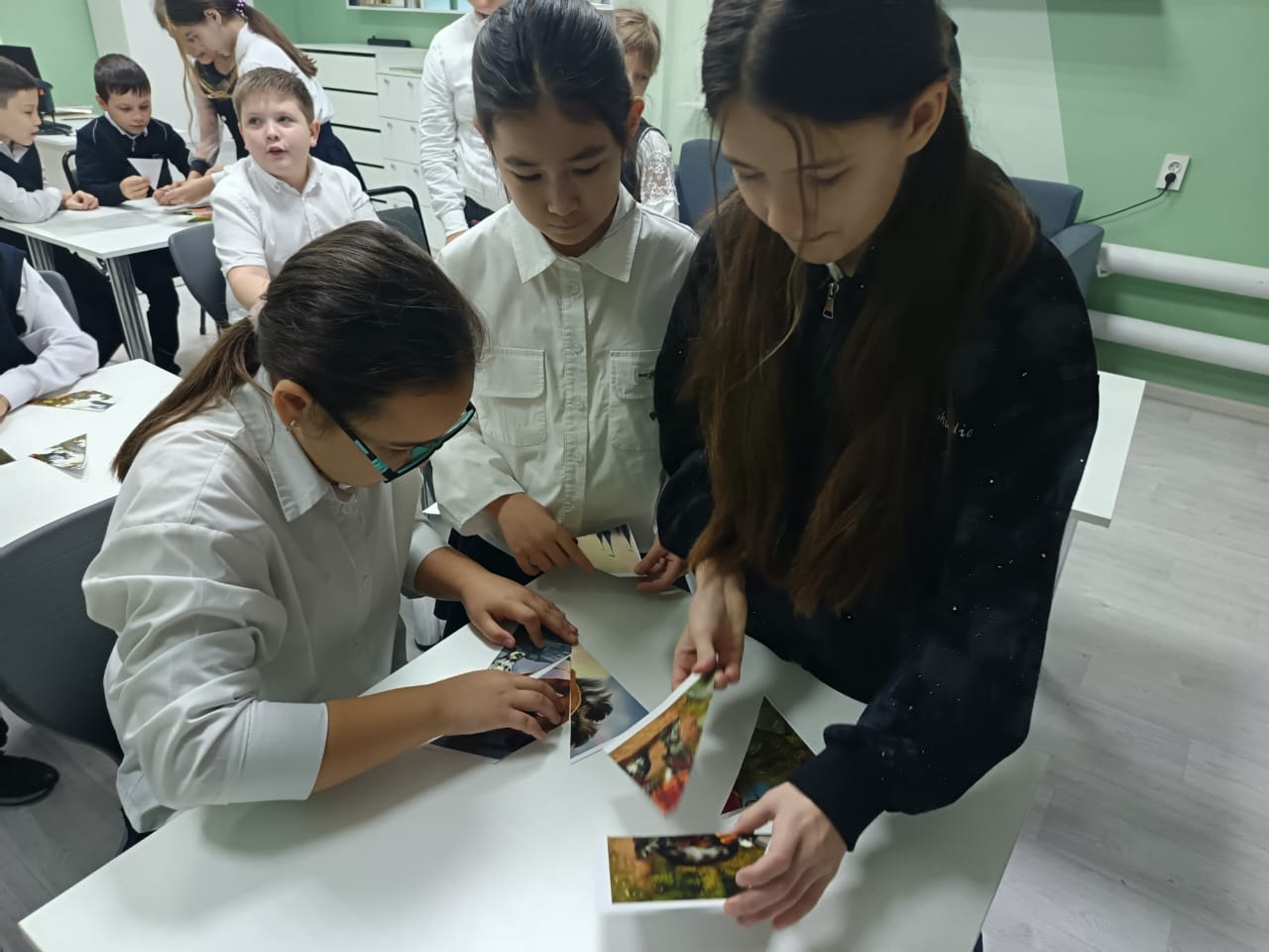

Ребятам понравилось путешествовать по страницам сказки. С большим удовольствием они ещё раз вспомнили и повторили все сказки, которые они знают. Вопросы и задания викторины были разные по сложности, поэтому было интересно отгадывать.